Муниципальное бюджетное дошкольное образовательное учреждение «Детский сад 86»

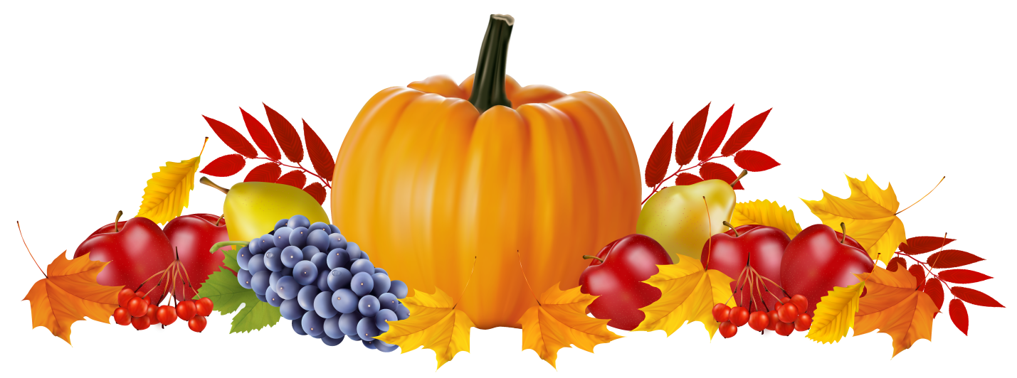

Сценарий осенней ярмарки в детсом саду
«Дары золотой осени»

Составитель:
Субачева Наталья Юрьевна
Сценарий праздника «Осенняя ярмарка в детском саду»
Цель: приобщение детей к народному творчеству.
Задачи: - способствовать развитию музыкально - эстетического вкуса;
- расширять знания детей о русских народных традициях;
-продолжать знакомить с различными жанрами устного народного творчества;
- развивать творческие способности детей, познавательную активность детей;
- создать атмосферу праздника.
Виды деятельности: коммуникативная, игровая, музыкальная.
Участники: дети подготовительной группы, воспитатели.
Декорации: зал оформлен в русском народном стиле.
Материалы и оборудование: русские народные костюмы, музыкальные инструменты (ложки деревянные, самовары, расписные шали и платки, латки коробейников, музыкальный центр, шары воздушные, угощение).

Ход проведения праздника.
1Скоморох: Здравствуйте, гости дорогие,
Маленькие и большие!
Пожалуйста, все подходите,
Ярмарку не пропустите!
2Скоморох: К нам сюда скорее просим,
Подходи, честной народ.
Веселиться начинайте.
Всех нас ярмарка зовет!
1Скоморох: Люди осень привечают,
Люб нам весь ее товар.
2Скоморох: Заходи, купчиха Осень,
На веселый наш базар!
Вместе: Осень, Осень в гости просим!
Звучит музыка входит Осень.
Осень: Здравствуйте, честной народ!
Я, Осень хлебосольная,
Накрывай пиры!
Полюшко раздольное
Принесло дары.
Нигде не найдете вы праздника краше!
Как ведется на Руси
Ты у каждого спроси
Все гулянья народные, яркие
Начинаются с праздничной ярмарки!
На ярмарках продают, покупают овощи, фрукты, различные товары, устраивают веселые представления. На ярмарках чего только нет! Здесь можно купить что угодно.
Ну, что ж погуляем на празднике нашем!
1Скоморох : Слушайте люди добрые, сообщаю сей же час губернаторский указ- веселью, шуткам быть! Повелеваю ярмарку Вместе: Открыть!
1.Вокальная группа исполняет песню «Ах, ярмарка»
Осень: На Руси всегда в почете Коробейники бывали.
Ложки, ленты и платочки на ярмарках продавали.
Осень: Торопись честной народ,
В гости ярмарка зовет!
Выход 3 коробейников
1 коробейник: Мы торговцы – зазывалы,
Мы, ребята – молодцы!
Весь товар у нас на славу,
Лучшего вам не найти!
2 коробейник: Я весёлый паренёк,
Хожу в кепке на бочок,
Не стесняйтесь, подходите,
На товары посмотрите.
3коробейник: Есть хорошие товары,
Не товар, а сущий клад, -
Разбирайте нарасхват!
Осень: Ой, а нам все нравится, правда, ребята?
Дети : ДА
Мы все хотим купить, Да не знаем, как нам быть. Чем нам за товар платить? А может мы песнями хорошими, да плясками веселыми
На празднике за товар рассчитаемся.
Коробейники: (вместе) Согласны!
2.Танец «На горе-то калина»
Скоморохи: А на ярмарку народ собирается, а на ярмарке веселье продолжается!
ЧАСТУШКИ
( Частушки исполняют две группы детей по три человека (группа из трех девочек и группа из трех мальчиков).
1.Балалайка заиграла,
И пустились ноги в пляс.
Мы веселые частушки
Пропоем сейчас для вас.
2.Ой, вы, девочки-красотки,
Примеряйте каблучки!
При любой они погодке
И нарядны, и легки!
3.Солнце лучиком играет,
наша ярмарка идет.
Кто на ярмарках бывает,
тот веселый круглый год.
4.Мы гуляем целый день,
выбирать товар не лень.
Бусы и помады – девицам отрада.
5. Мы – отличные ребята,
Мы нигде не пропадем.
Если надо – мы станцуем.
Если надо – мы споем!
Дети хором: Все, частушки вам пропели,
Думаем, что хороши,
Так похлопайте дружнее,
Мы старались от души.
Осень: На Руси уж так идёт,
Что талантливый народ –
Сам себе и жнец, и швец, И на ложечках игрец!
Мы возьмем желанные ложки деревянные.
И сыграем мы сейчас пляску русскую для вас.
Звонкие, резные, ложки расписные. От зари и до зари веселятся ложкари!
3.Танец с ложками. (дети убирают ложки)
Осень: Ну, что ж, товары ваши хороши! Поиграем от души!
4.Игра перенеси картошку в ложках.
5.Игра хороводная «Картошка»
(Дети идут по кругу с песней: "Ах, картошка, ты, картошка, Кормишь ты честной народ.
Если есть картошка в доме,
Будешь сытым круглый год
Ты, хозяйка не зевай, а жука скорей поймай)
Скоморохи: Внимание! Внимание!
Начинаем соревнования!
6.Игра: «Чья команда больше всех наденет на веревку бубликов?».
(В игре участвуют 2 команды, на столе лежат бублики и 2 ленты для нанизывания)
Осень: Пришла ярмарка с добром!
Для кого с пряниками,
Пирогами и орехами,
А для кого с песнями,
Плясками и потехами.
1Скоморох: А какая ярмарка без карусели?
Выходи честной народ!
Карусель давно вас ждет!
7.Игра «Карусель»
Осень: На Руси всегда с широким размахом люди отмечали праздники. Ребята приготовили стихи и песню о нашей Родине. 8.Стихи про Родину
Реб 1. Россия – как из песни слово.
Березок юная листва.
Кругом леса, поля и реки.
Раздолье, русская душа.
Реб 2. Все вокруг свое, родное:
Горы, степи и леса:
Рек сверканье голубое,
Голубые небеса.
Реб 3. И на праздник наш чудесный
Щедрость русскую несём,
Край родимый прославляя,
Мы о Родине поём.
9.Песня о России
Осень. Мы сегодня с вами дружно пели и плясали.
Мы на ярмарке весёлой побывали!
Скоморохи. Праздник кончается
Ярмарка закрывается.
Осень. Угощенье принимайте! (осень дарит яблоки)

